和合期货鸡蛋周报（20191202--20191206）
郭冬岩
从业资格证号：F3024504
投询资格证号：Z0013837
电话：0351-7342558
邮箱：guodongyan@hhqh.com.cn

- 鸡蛋现货
（一）主产区及主销区现货蛋价
当周（12月02日-12月06日）全国鸡蛋现货价格如下图，上周现货鸡蛋价格保持震荡偏强，本周一明显上调，之后保持稳定行情；淘鸡价格本周二明显下跌后，周三回调，之后保持稳定。
周五，主产区河南漯河红蛋纸箱大码4.5-4.55元/斤，淘汰鸡7.3-7.4元/斤；河北沧州红蛋散筐大码4.43元/斤，淘汰鸡6.2-6.3元/斤；黑龙江牡丹江鸡蛋大码4.3元/斤，中码4.3元/斤，小码4.3元/斤，淘汰鸡6.5-6.6元/斤；江苏南京红蛋散筐大码4.57元/斤，淘汰鸡7.4-7.5元/斤；山东德州红蛋散筐大码4.4-4.43元/斤，淘汰鸡6.9-7元/斤；山西太原红蛋散筐大码4.6元/斤，淘汰鸡7.2-7.3元/斤；主销区北京大洋路红蛋散筐大码4.33-4.47元/斤；上海地区红蛋散筐大码4.65元/斤。
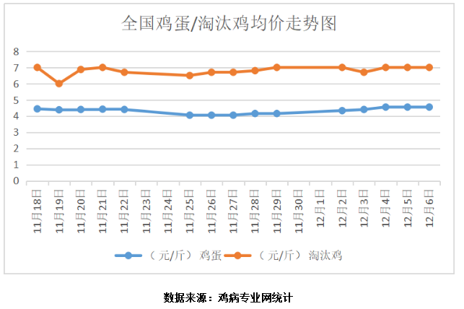

- 猪价
据中国养猪网猪价系统监测，生猪外三元12月02日价格为33.00元/斤，本周猪价先上涨，后震荡整理；本周五价格为35.00元/斤。
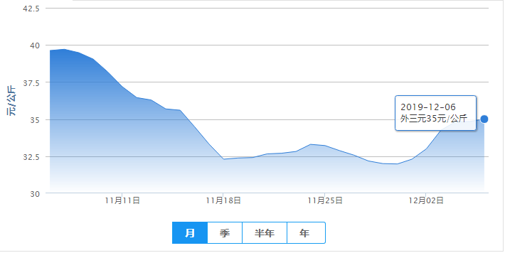
数据来源：中国养猪网 和合期货

- 鸡蛋期货
本周五，鸡蛋主力合约2001震荡偏弱，收盘价4309元/500千克，最高价4347元/500千克，最低价4288元/500千克；成交量91236手，持仓量112570手，-4418手。
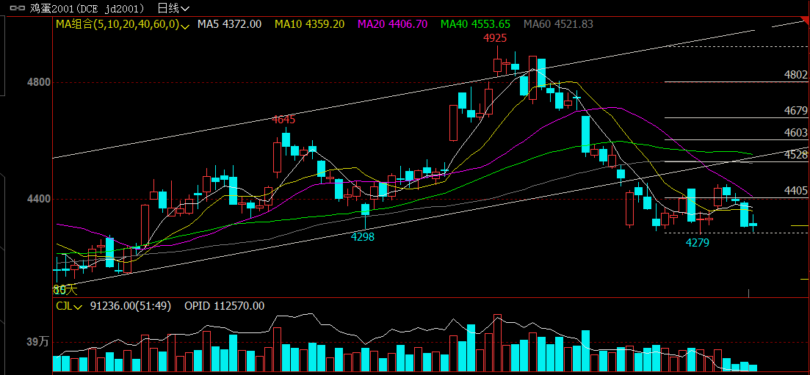
数据来源：文华财经
- 综合观点
鸡蛋产销情况：全国行情今日主流稳定，个别地区小幅回落，主销区北京稳定，上海稳定，广东稍弱；中部地区走货基本正常，继续稳定；东北市场纸箱走货一般个别地区小幅回调，散框走货一般，部分地区小幅回调；综合来看，全国市场目前各地走货一般，短期行情以稳中震荡为主。
鸡蛋供需情况：本周鸡蛋供应基本充足，需求方面，随着猪肉价格上涨动能不足，鸡蛋替代需求减弱；短期内，预计蛋价上涨乏力，在供给面充足情况下，建议持续关注猪肉价格；从长期看，随着春节前集中补货需求的影响，预计鸡蛋价格有望止跌反弹概率偏大。
鸡产业链分析：本月随着猪肉价格稳定，淘鸡价格也稳定，目前淘鸡并未大量淘汰，养殖户更愿意赌春节行情再进行淘汰，目前在产蛋鸡存栏量仍增加。
技术面分析：鸡蛋2001期价本周一上涨，周二回调，之后震荡下行，预计短期内期价震荡调整。
- 交易策略建议
暂时观望
- 风险点
1、鸡蛋现货价格出现非供需因素导致的大幅下跌；
2、禽流感等疫情爆发。

风险揭示：您应当客观评估自身财务状况、交易经验，确定自身的风险偏好、风险承受能力和服务需求，自行决定是否采纳期货公司提供的报告中所给出的建议。您应当充分了解期货市场变化的不确定性和投资风险，任何有关期货行情的预测都可能与实际情况有差异，若您据此入市操作，您需要自行承担由此带来的风险和损失。
免责声明：本报告的信息均来源于公开资料，本公司对这些信息的准确性和完整性不作任何保证，文中的观点、结论和建议仅供参考，不代表作者对价格涨跌或市场走势的确定性判断，投资者据此做出的任何投资决策与本公司和作者无关。
本报告所载的资料、意见及推测仅反映本公司于发布日的判断，在不同时期，本公司可发出与本报告所载资料、意见及推测不一致的报告，投资者应当自行关注相应的更新或修改。

和合期货投询部
联系电话：0351-7342558
公司网址：http://www.hhqh.com.cn

和合期货有限公司经营范围包括：商品期货经纪业务、金融期货经纪业务、期货投资咨询业务、公开募集证券投资基金销售业务。

